🌾 11월 11일 농업인의 날 · 탐험 수첩  가래떡 마을의 황금 들판 |   📱 게임 입장

____학년 ____반 ____번 | 이름
게임 닉네임
촌장님의 부탁 "축제를 열려면 마을 당산나무에 감사 리본 5개를 달아야 한단다. 마을 사람들을 차례차례 도와주겠니?" 미션을 하나 끝낼 때마다 질문에 답을 적고, 🎀 리본 칸에 색칠해 보세요.
🗺️ 게임하며 미션 기록하기
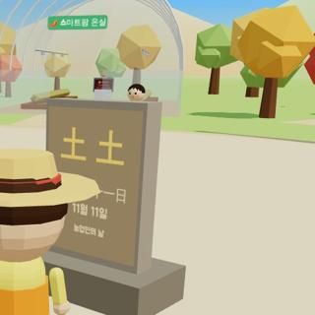 | 미션 1 '흙(土)'의 비밀 광장 🎀 리본 색칠  1. 흙 토(土) 자를 두 조각으로 나누면? +  2. 비석에 나타난 土月 土日을 숫자로 바꾸면 월 일  3. 농업인은 에서 나서 과 더불어 살다 으로 돌아간다는 뜻을 담아, 이날을 농업인의 날로 정했어요.

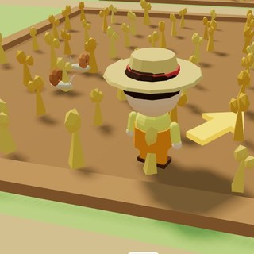 | 미션 2 우렁이 특공대 출동 들판 · 농부 아저씨 🎀 리본 색칠  1. 우렁이는 논에서 무엇을 먹어 치우나요?  2. 농약 대신 우렁이를 쓰면 좋은 점을 모두 골라 ○ 하세요.  ① 땅과 물이 건강해져요 ② 벼가 잡초 없이 잘 자라요  ③ 참새가 모두 사라져요 ④ 농약을 덜 써도 돼요  3. 이렇게 농약 대신 우렁이를 이용하는 친환경 농사 방법을 농법이라고 해요.

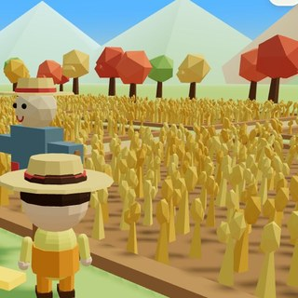 | 미션 3 허수아비 옷 입히기 들판 · 장터 · 빨랫줄 🎀 리본 색칠  1. 허수아비에게 입혀 준 물건과 찾은 곳을 써 보세요.  2. 허수아비는 떼로부터 잘 익은 벼 이삭을 지켜 줘요.
  물건 | 찾은 곳

 | 미션 4 따끈따끈 삼색 가래떡 방앗간 → 장터 평상 🎀 리본 색칠  1. 어르신들께 배달한 가래떡 세 가지를 색칠하고 이름을 써 보세요.  2. 11월 11일이 "가래떡 데이"인 까닭: 길쭉한 가래떡이 숫자 을 닮았고, 우리 을 더 많이 먹자는 뜻도 담겨 있어요.
  (색칠하기) | (색칠하기) | (색칠하기)

 | 미션 5 스마트팜 고치기 온실 · 창고 · 청년 농부 🎀 리본 색칠  1. 고장 난 부품은 센서예요. 예비 부품은 에서 찾았어요.  2. 센서를 끼운 뒤 콘솔 화면에 나온 온도는 ℃, 습도는 % 예요.  3. 스마트팜은 와 가 온도·습도·물을 자동으로 맞춰 주는 똑똑한 농장이에요.

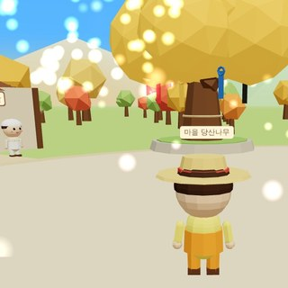 | 미션 6 황금 들판 감사 트리 광장 · 촌장님 🎀 리본 색칠  1. 감사 리본 5개를 매단 나무는 마을의 나무예요.  2. "우리가 매일 먹는 밥 한 그릇에는 농업인의 과 이 담겨 있어요."

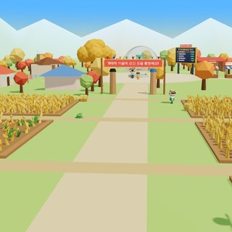 | 보너스 숨은 친구 찾기 (선택)  들판 가운데 길가의 개구리 "개굴이"를 찾아 말을 걸어 보세요.  1. 논이 하는 일: 비가 많이 오면 물을 가둬 를 막고, 개구리 같은 여러 의 집이 되어 줘요.  2. 쌀 미(米) 자에 숨은 숫자는 . 쌀이 밥상에 오르기까지 농부님 손길이 그만큼 간대요.

✏️ 게임을 마치고
🏆 나의 기록: 클리어 분 초 · 우리 학교 점수 점 ( 위)
1. 쌀이 우리 밥상에 오기까지! 게임 속 이야기 순서대로 1~4 번호를 써 보세요.
[ ] 방앗간에서 햅쌀로 가래떡을 뽑아요 | [ ] 우렁이를 풀어 논의 잡초를 없애요
[ ] 농부 아저씨가 벼를 무사히 거둬요 | [ ] 허수아비로 참새 떼를 쫓아요
2. 옛 지혜와 새 기술: 두 가지 농사 방법의 좋은 점을 적고, 함께 쓰면 어떨지 생각해 보세요. ★ 생각 넓히기
 | 어떤 방법인가요? | 좋은 점
옛 지혜 | 우렁이 농법, 허수아비
새 기술 | 스마트팜
함께 쓰면?
3. 내가 스마트팜 농부라면, 어떤 센서나 기계를 더 달고 싶나요? 그 까닭은? ★ 생각 넓히기

💌 농업인께 고마운 마음을 담아 감사 카드를 써 보세요.
To. 농업인 여러분께

From. ____________
⭐ 스스로 평가해 보세요. (☆ 에 색칠)
11월 11일이 왜 농업인의 날인지 설명할 수 있어요. ☆ ☆ ☆
우렁이 농법과 스마트팜이 무엇인지 말할 수 있어요. ☆ ☆ ☆
밥 한 그릇에 담긴 농업인의 수고에 감사하는 마음이 생겼어요. ☆ ☆ ☆

